

TRABALHO PRÁTICO DE LP2

CURSO TÉCNICO EM INFORMÁTICA INTEGRADO AO ENSINO MÉDIO

Alunos:

Anna Carolina

Bruno Taminato

Giovana Obeid

Janiely Viera

São Paulo

Setembro/2024

# Objetivo

O objetivo deste projeto foi desenvolver uma aplicação web chamada "PatasAmigas" para facilitar o processo de adoção de animais, permitindo o cadastro de usuários (funcionários, tutores e adotantes), animais disponíveis para adoção e o acompanhamento das adoções.

# Tecnologia

## Linguagem de Programação

* Foi utilizada a linguagem Java para a lógica de negócio e JSP (JavaServer Pages) para a camada de apresentação.

## Banco de Dados

* Foi utilizado um banco de dados relacional (MySQL) para armazenar as informações dos usuários e animais.

## IDE

* Agregando um editor de código-fonte, ferramentas para automatizar a construção e também, um depurador, utilizamos a IDE Eclipse para tornar tornar mais fácil a programação com Java.

## Hospedagem

* A aplicação foi hospedada em um servidor web (Tomcat) local.

# Requisitos Funcionais

A aplicação permite o cadastro de funcionários, de tutores e seus animais oferecidos para adoção, e de adotantes.

## Cadastro de Funcionários

Os funcionários gerenciam o sistema e tem acesso aos dados dos demais usuários.

## Cadastro de Tutores

Os tutores podem se cadastrar no sistema e incluir animais para adoção.

## Cadastro de Adotantes

Os adotantes são usuários que, uma vez cadastrados, podem escolher animais disponíveis para adoção.

## Cadastro de Animais

Essa opção permite que o tutor cadastre os animais disponíveis para adoção, com detalhes sobre eles.

# Classes do Projeto

## Classe Pessoa

Classe comum às classes de funcionários, tutores e adotantes. Ela contém informações comuns às outras classes.

Atributos:

- String id

... outros

## Classe Funcionario

Extends Pessoa

Atributos:

## Classe Tutores

Extends Pessoa

Atributos:

## Classe Adotantes

Extends Pessoa

Atributos:

## Classe Animais

Atributos:

...

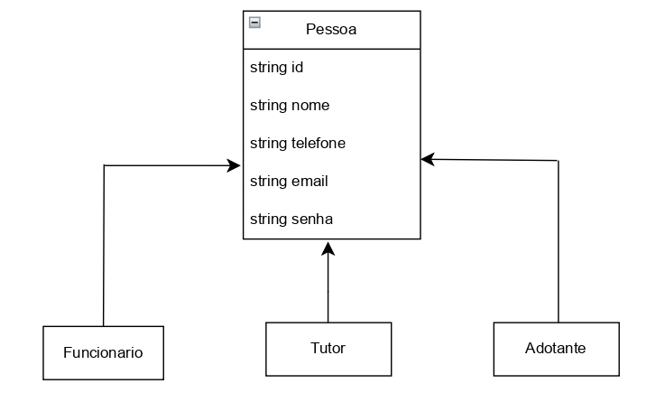

# Modelo de Entidade e Relacionamento

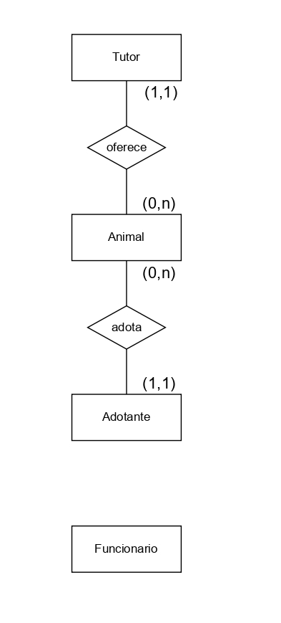

# Modelo Lógico

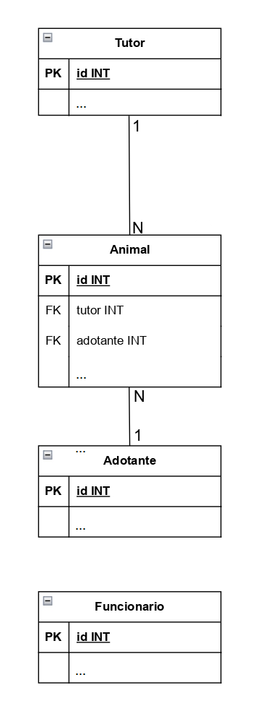

# Telas do Projeto

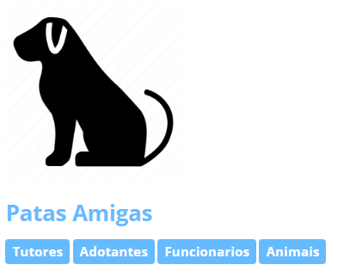

1. Tela inicial

## Tutores

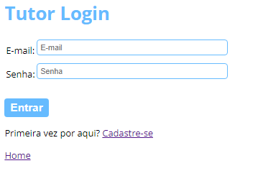

1. Tutor Login

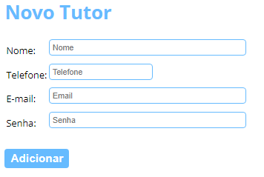

1. Tutor Cadastro

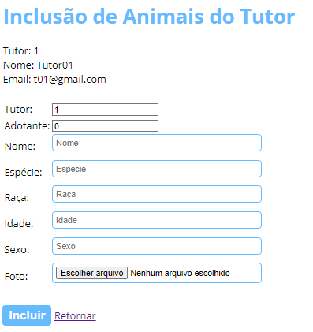

1. Tutor Inclusão de Animais

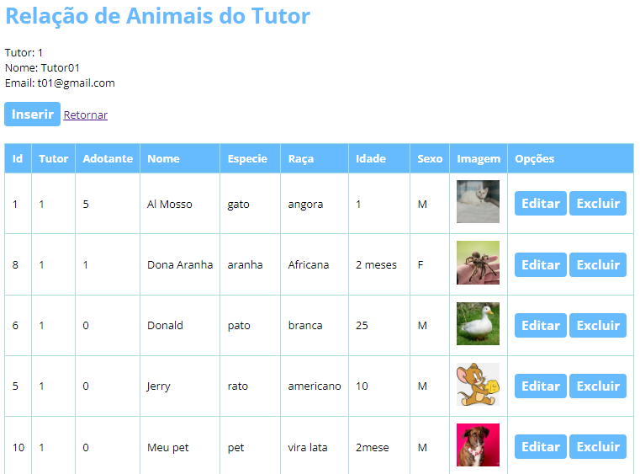

1. Tutor Lista de Animais Oferecidos para Adoção

## Adotantes

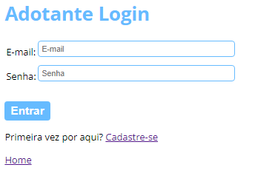

1. Adotante Login

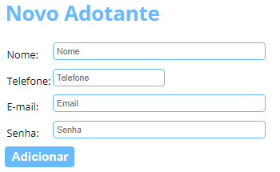

1. Adotante Cadastro

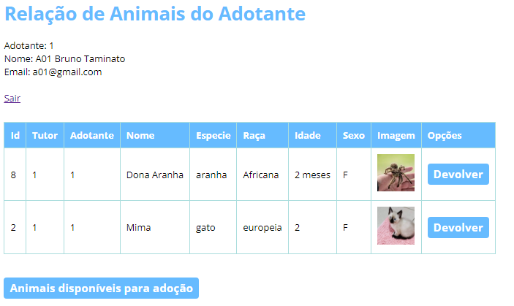

1. Adotante: Lista de Animais Adotados

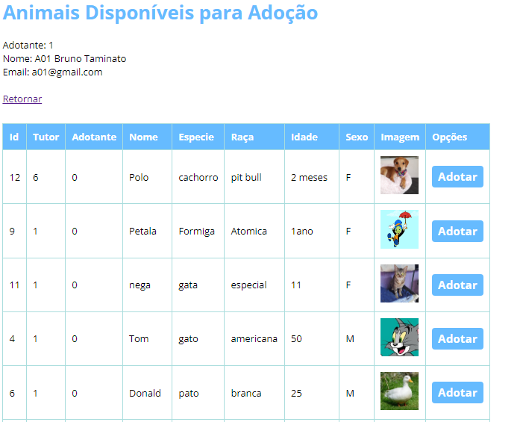

1. Adotante: Animais Disponíveis para Adoção

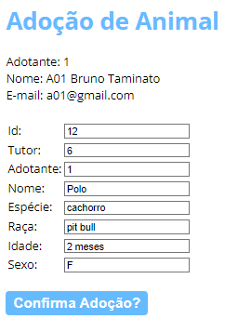

1. Adotante: Confirmação de Adoção

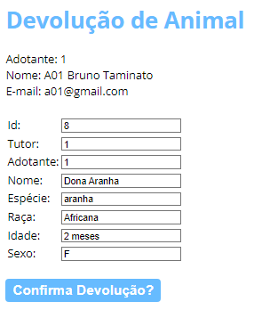

1. Adotante: Confirmação de Devolução

## Funcionários

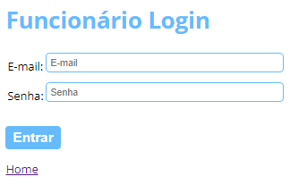

1. Funcionário Login

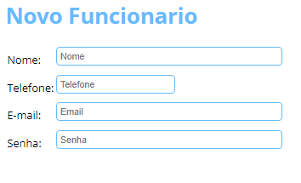

1. Funcionário Cadastro

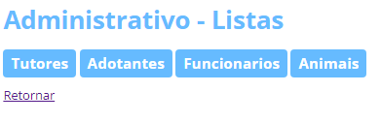

1. Funcionário: Listagens Disponíveis

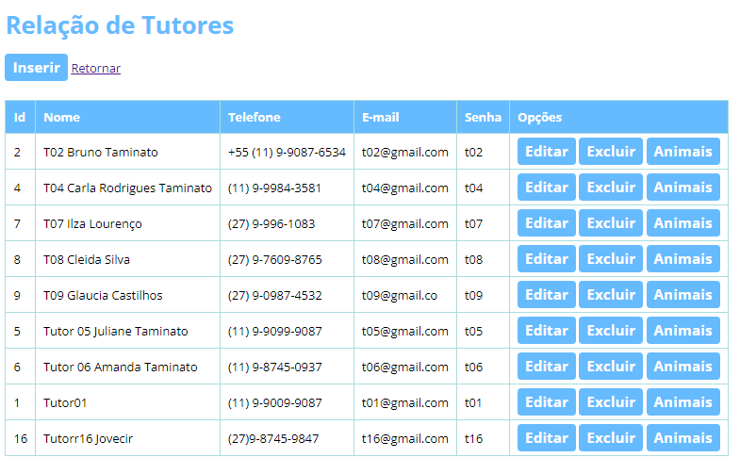

1. Funcionário: Relação de Tutores

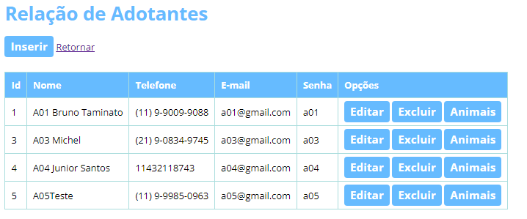

1. Funcionário: Relação de Adotantes

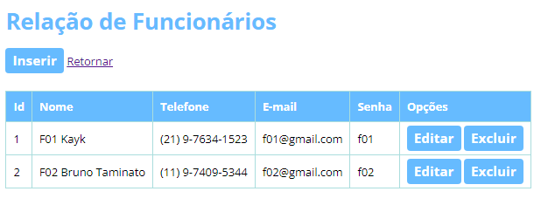

1. Funcionário: Relação de Funcionários

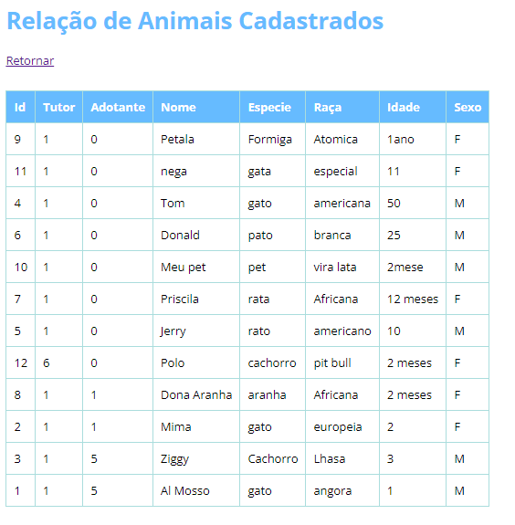

1. Funcionário: Relação de Animais Cadastrados

## Animais

## 

1. Animais: Lista de Animais Disponíveis para Adoção no Site

# Codigo Fonte e Banco de Dados

Segue link do projeto:

<https://github.com/txminxtz/PatasAmigas.git>